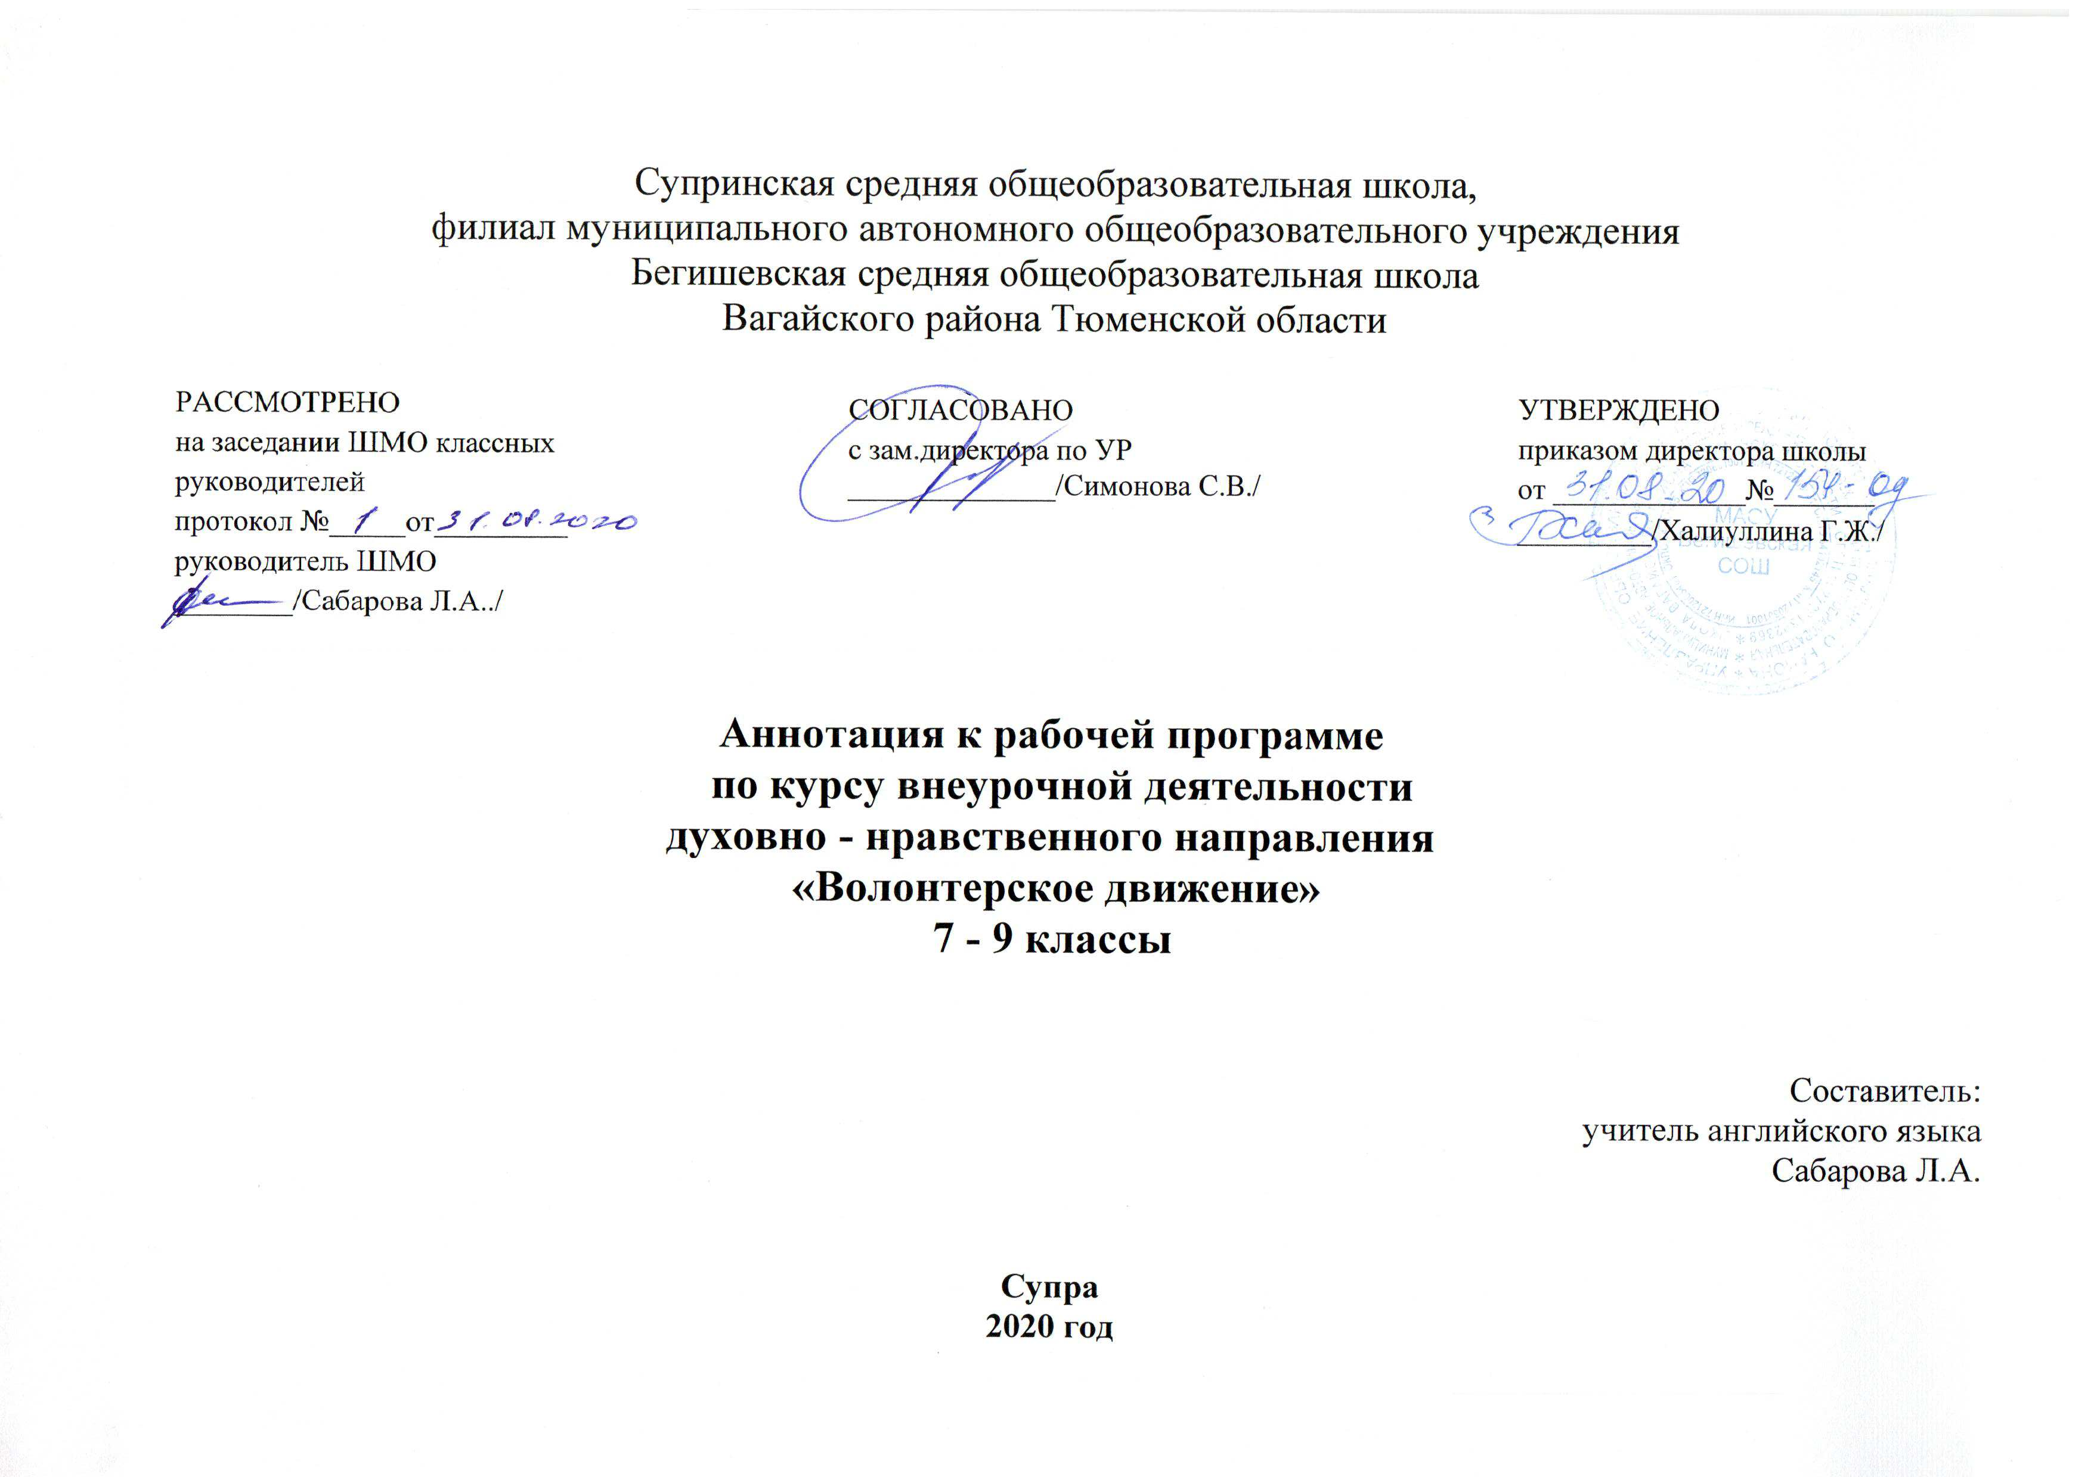Нормативная база и УМК
Программа курса внеурочной деятельности духовно – нравственного направления «Волонтерское движение» составлена на основе нормативных документов:
- Федеральный закон от 29.12.2012 г. № 273-ФЗ (ред. от 31.12.2014 г., с изм. от 02.05.2015 г.) «Об образовании в Российской Федерации» (с изм. и доп., вступ. в силу с 31.03.2015 г.)
- Федеральный государственный образовательный стандарт основного общего образования (приказ Министерства образования и науки Российской Федерации от 17 декабря 2010 г. №1897);
- Приказ Министерства образования и науки РФ от 30.08.2013 №1015 "Об утверждении порядка организации и осуществления образовательной деятельности по основным общеобразовательным программам - образовательным программам начального общего, основного общего, и среднего общего образования" (в редакции от 17.07.2015);
- Приказ Министерства образования и науки Российской Федерации от 31.12.2015 № 1576 «О внесении изменений в федеральный государственный образовательный стандарт начального общего образования, утвержденный приказом Министерства образования и науки российской Федерации от 06.10.2009г. № 373»;
- СанПиН 2.4.2.2821-10 «Санитарно-эпидемиологические требования к условиям и организации обучения в общеобразовательных учреждениях», утвержденные постановлением Главного государственного санитарного врача Российской Федерации от 29.12.2010 №189 (в ред. Постановления Главного государственного санитарного врача РФ №81 от 24.12.2015);
- Инструктивно-методическое письмо Министерства образования и науки Российской Федерации от 14.12.2015 №09-3564 «О внеурочной деятельности и реализации дополнительных общеобразовательных программ»;
- Распоряжение Правительства Тюменской области от 22.10.2012 № 2162-рп «О мерах по дальнейшему развитию в Тюменской области системы выявления и поддержки талантливых детей»
- Устав МАОУ Бегишевская СОШ;
- Учебный план МАОУ Бегишевской СОШ.

Количество часов, отводимое на изучение курса
Программа курса внеурочной деятельности рассчитана на 34 часа для учащихся 7 - 9 классов.
Цель, задачи изучения курса
Цель программы:
- Формирование позитивных установок учащихся на добровольческую деятельность.
- Возрождение лучших отечественных традиций благотворительности, воспитание доброты, чуткости, сострадания.
Задачи:
- воспитание гражданственности, патриотизма, уважения к правам, свободам и обязанностям человека;
- воспитание нравственных чувств и этического сознания;
- воспитание трудолюбия, творческого отношения к учению, труду, жизни;
- формирование жизненных ценностей и развитие поведенческих навыков учащихся;
- формирование здорового образа жизни;
- воспитание ценностного отношения к природе, окружающей среде (экологическое воспитание);
- воспитание ценностного отношения к прекрасному, формирование представлений об эстетических идеалах и ценностях (эстетическое воспитание);
- формирование опыта и навыков для реализации собственных идей и проектов в социальной сфере;
- формирование сплоченного деятельного коллектива волонтеров.
Основные разделы

№ п/п | Наименование разделов | Количество часов
1 | Волонтерское движение. | 2
2 | Акции. | 28
3 | Организация внеклассных мероприятий | 4
 | Итого | 34

Формы организации деятельности курса внеурочной деятельности

Содержание курса предполагает работу с разными источниками информации: методическими статьями, профилактическими буклетами.
Методы, формы обучения: групповые и индивидуальные формы работы.
Для эффективной работы используются различные формы работы с учащимися:
- Проведение занятия в виде урока
- Беседы
- Просмотр видеороликов
- Экскурсии
- Викторины
- Игры
- Конкурсы рисунков
- Дискуссии
- Круглый стол

